Санкт-Петербургский политехнический университет Петра Великого

Институт компьютерных наук и технологий

Высшая школа интеллектуальных систем и суперкомпьютерных технологий

Отчёт по лабораторной работе № 1

Машина Тьюринга

По дисциплине «Низкоуровневое программирование»

Выполнил

Студент гр. 3530901/10003 Курочкин Сергей

Преподаватель Коренев Д. А.

«__» ________2022г.

Оглавление

1. ТЗ………………………………3 стр.
2. Метод решения…….....………3 стр.
3. Описание состояний……….…3 стр.
4. Работа программы…...….……3-6 стр.

1. ТЗ

Написать программу нахождения остатка от деления одного числа на другого в унитарном коде.

2. Метод решения

Унитарный код: числа представляется в виде положения единицы в коде (в каком разряде находится единица). Разряды отсчитываются справа налево начиная с 0

Требования к исходным данным:

Первое и второе число разделяются пробелами (любым числом пробелов)

Рассмотрим пример нахождения остатка от деления 7 на 3. В унитарном коде:

10000000 1000

Вычитаем второе число из первого до тех пор, пока первое не станет меньше второго

1 итерация: 10000000 1000

2 итерация: 10000 1000

3 итерация: 10 1000

Ответ готов (1).

3. Описание состояний

Алфавит: 01x

x – чтобы «замазывать» 0 из второго числа при вычитании (то есть так мы помечаем какие 0 уже были стерты у второго числа) и чтобы «замазывать» вычтенные 0 из второго числа

Изначально головка находится на первой цифре первого числа.

Q1 - поиск конца первого числа. Переход в состояние Q2.

Q2 - Поиск начала второго числа. Переход в состояние Q3.

Q3 - Поиск последнего незамазанного 0 (такой 0 стоит прямо перед пробелом или x). Переход в состояние Q4

Q4 – Проверка, закончилось ли второе число (были замазаны все нули, если были). Если да, то переход в состояние Q7, если нет, то переход в состояние Q5

Q5 – Поиск начала второго числа. Переход в состояние Q6

Q6 – Поиск последнего незамазанного 0 первого числа. Если такого нуля нет (встретилась 1), то переход в состояние Q10, если есть, то замазывание этого 0 и переход в состояние Q2

Q7 – Замена всех x обратно на 0 во втором числе. Переход в состояние Q8

Q8 - Поиск начала второго числа. Переход в состояние Q9

Q9 – Стирание всех x из первого числа. Сдвиг головки в начало первого числа и переход в состояние Q1

Q10 – Замена всех x первого числа на 0, поиск начала второго числа. Переход в состояние Q11

Q11 – Стирание второго числа. При окончании второго числа переход в состояние Q12

Q12 – Сдвиг головки на начало первого числа. Завершение работы программы

4. Работа программы

Программа до начала работы:

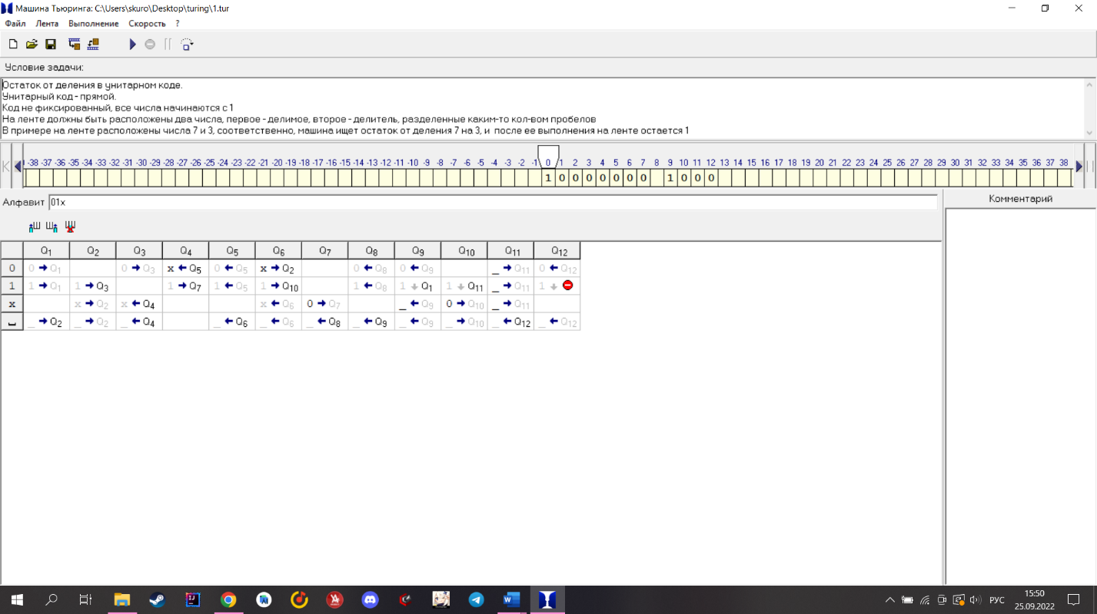

В процессе работы:

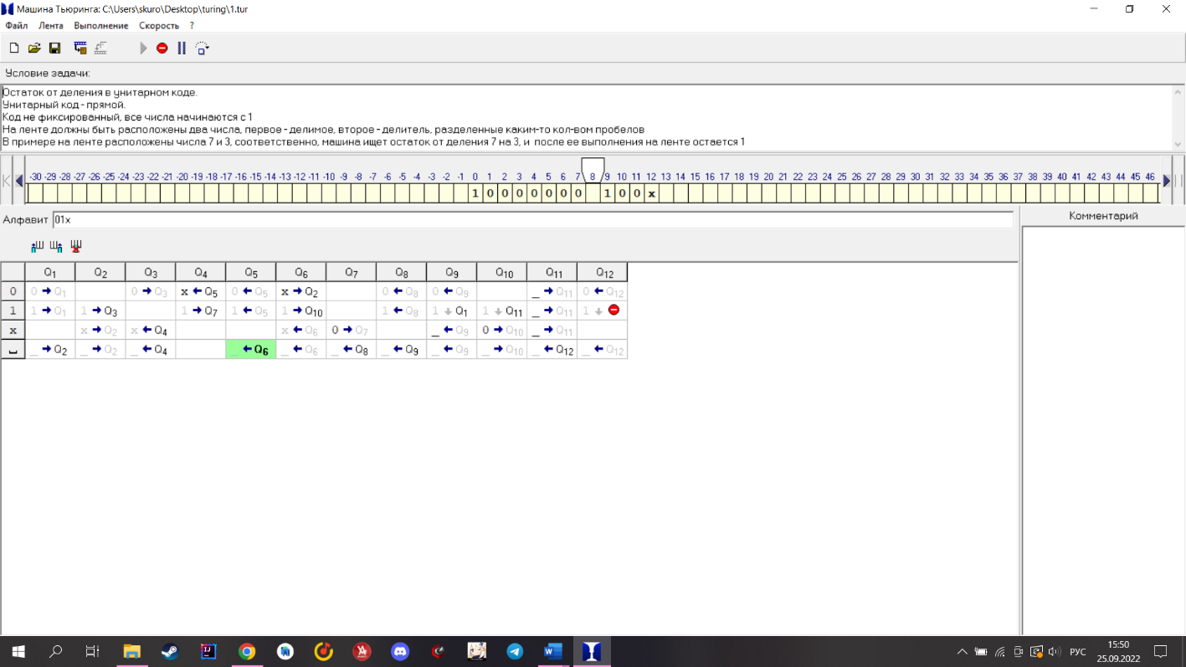

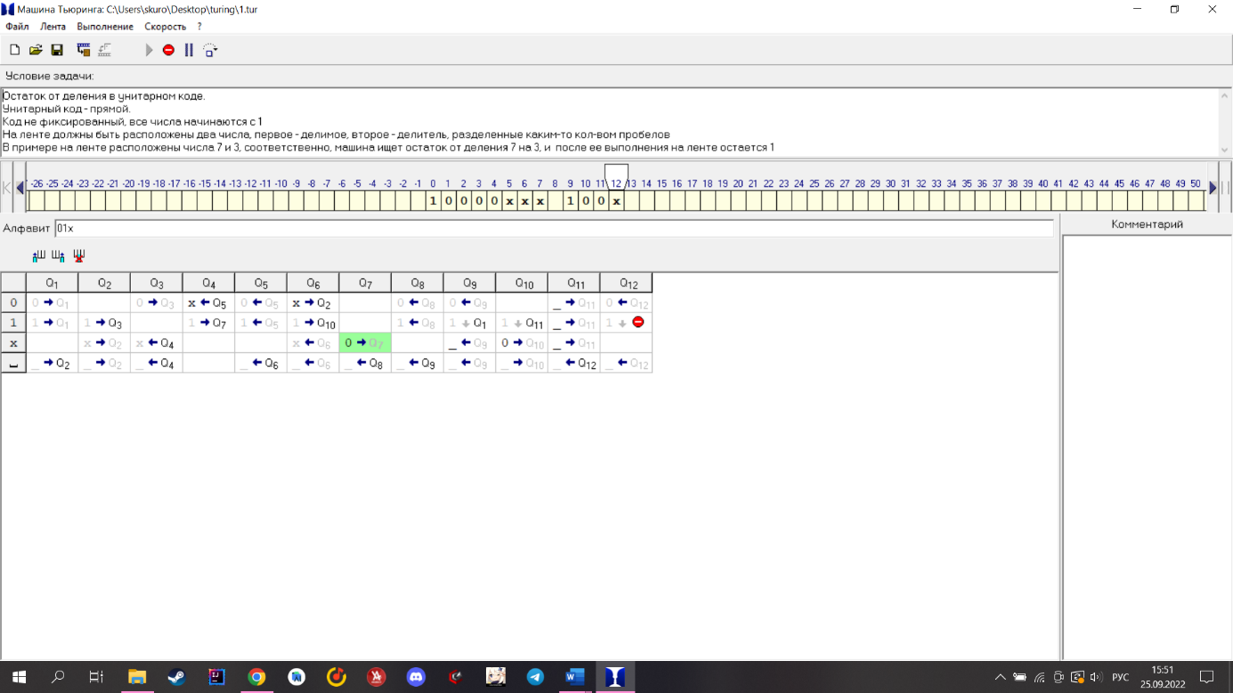

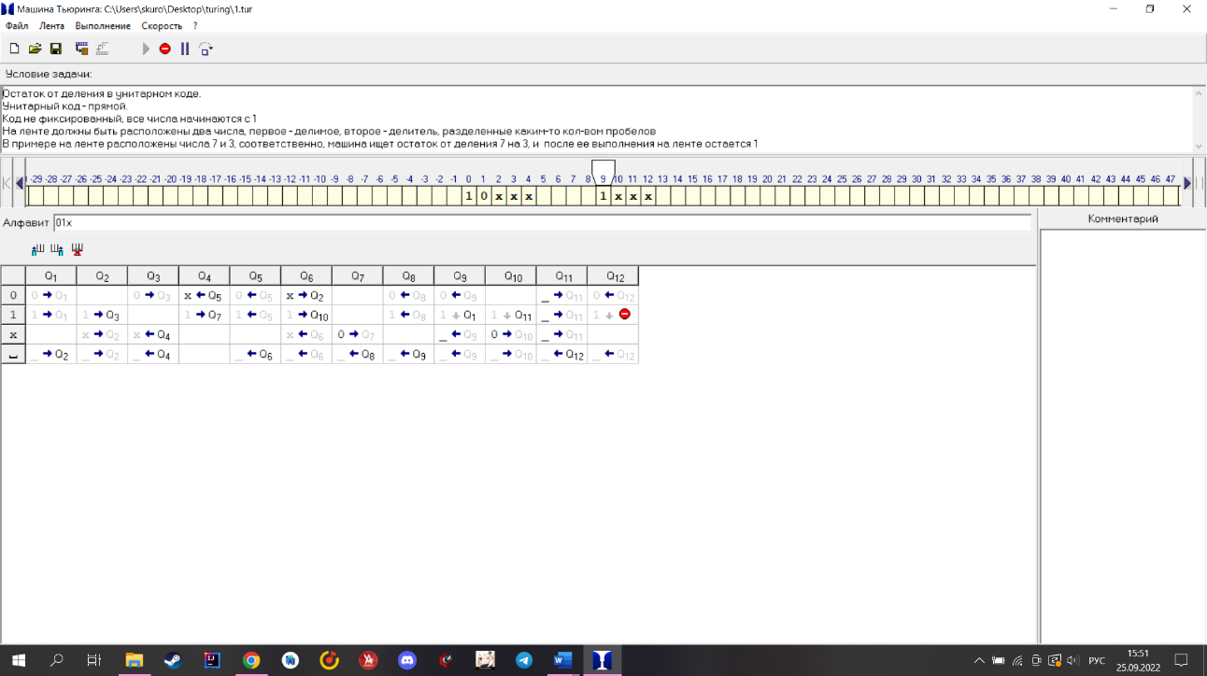

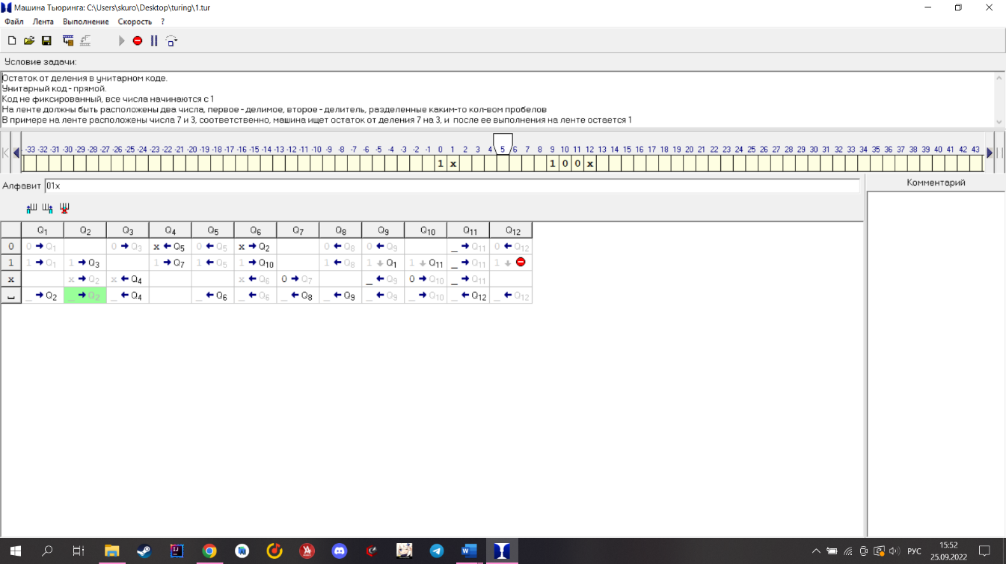

Завершение работы программы:

